Vlastnosti čtyřúhelníků

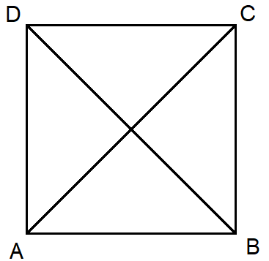

- Sousední strany čtverce jsou…
  - Stejně dlouhé a půlí se
  - Stejně dlouhé a rovnoběžné
  - Stejně dlouhé a kolmé

- Úhlopříčky čtverce …
  - Jsou stejně dlouhé a nejsou kolmé
  - Jsou kolmé a nepůlí se
  - Nejsou různě dlouhé a půlí se

- Čtverec má …
  - 2 osy souměrnosti
  - 4 osy souměrnosti
  - 8 os souměrnosti

- Čtverec…
  - Je středově a není osově souměrný
  - Je středově i osově souměrný
  - Není osově a je středově souměrný

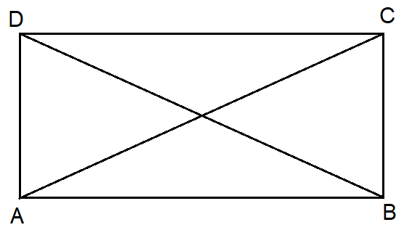

- Obdélník…
  - Má všechny strany stejně dlouhé
  - Má sousední strany stejně dlouhé
  - Má protilehlé strany stejně dlouhé

- Úhlopříčky v obdélníku…
  - Jsou stejně dlouhé a nejsou kolmé
  - Jsou kolmé a nepůlí se
  - Jsou různě dlouhé a půlí se

- Rozdělením obdélníku podle úhlopříček vzniknou trojúhelníky
  - 4 pravoúhlé rovnoramenné
  - 2 pravoúhlé a 2 tupoúhlé
  - 4 rovnostranné

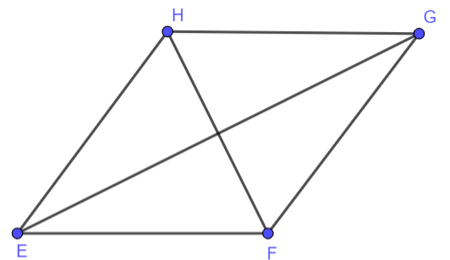
- Kosočtverec …
  - Má všechny strany stejně dlouhé a kolmé
  - Nemá všechny strany stejně dlouhé a kolmé
  - Má všechny protilehlé strany rovnoběžné

- Kosočtverec má úhlopříčky…
  - Stejně dlouhé a nejsou kolmé
  - Různě dlouhé a kolmé
  - Různě dlouhé a nejsou kolmé

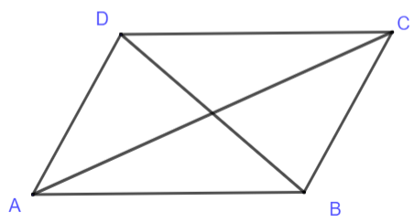
- Kosočtverec má úhlopříčky…
  - Stejně dlouhé a nejsou kolmé
  - Různě dlouhé a kolmé
  - Různě dlouhé a nejsou kolmé

- Kosodélník…
  - Nemá výšku (nelze určit)
  - Má 1 výšku
  - Má 2 výšky

